**Бизнес задача**

**Задача:**

Нужно создать приложение для периодического скрапинга платформы **AutoRia**, а именно б/у авто ([ссылка](https://auto.ria.com/car/used/) на стартовую страницу которую можно внести хардкодом).

Приложение должно запускаться каждый день в **указанное в настройках время(например 12:00)** и проходить по всем страницам начиная со стартовой страницы и до конца, заходя в каждую карточку авто и выполнять сбор данных.

**Условия**:

1. Все данные должны сохраняться в базе данных - **PostgreSQL.**
2. Отсутствие дублей.
3. Приложение должно выполнять ежедневный дамп базы данных в **указанное в настройках время(например 12:00)** и хранить файлы дампа в папке “**dumps**”, которая должна находится в корневой папке приложения.
4. В качестве пакетного менеджера использовать **pip**.
5. Настройки приложения должны храниться в файле **.env**
6. В папке приложения должен быть файл **Readme.md** с описанием структуры и шагами запуска приложения.
7. Готовое тестовое отправить в формате ссылки на **GitHub**.

**Дополнительно:**

1. Приложение и база данных разворачиваются с помощью docker-compose.
2. Логирование.
3. Реализовать сбор данных, самым быстрым и эффективным способом.

**Поля базы данных:**

1. url (строка)
2. title (строка)
3. price_usd (число)
4. odometer (число, нужно перевести 95 тыс. в 95000 и записать как число)
5. username (строка)
6. phone_number (число, пример структуры: +38063……..)
7. image_url (строка)
8. images_count (число)
9. car_number (строка)
10. car_vin (строка)
11. datetime_found (дата сохранения в базу)

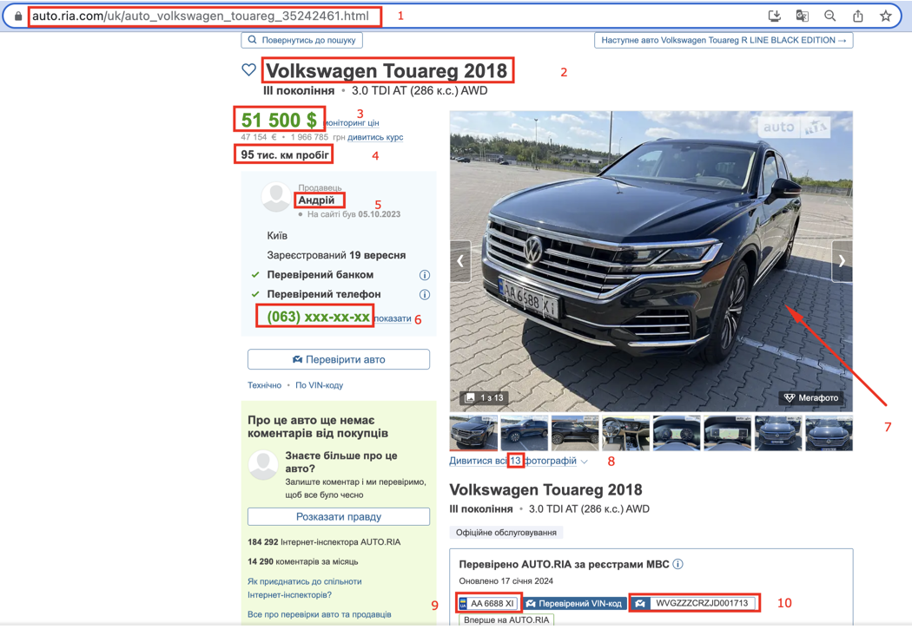

**!!!** Разрешено использовать любые технологии, если они не прописаны в ТЗ.